Waterland CB
Regio Noordkop Country & Bluegrass

www.regionoordkop.nl https://rtvpurmerend.nl
ether: 106.6 FM
Digitaal Ziggo: Kan. 918
luisteren on line kan via: luisteren online kan via:
www.regionoordkop.nl/live-radio/ https://rtvpurmerend.nl/radio/live

Na de uitzending kan het programma worden beluisterd wanneer u maar wilt, via
http://hans.vdveen.org/muziek/

U vindt daar de uitzendingen van het laatste half jaar, waar u vrij uit kunt kiezen.
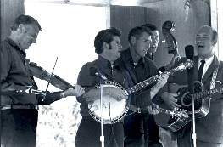
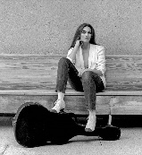
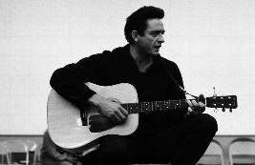
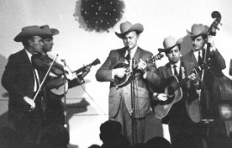
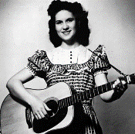
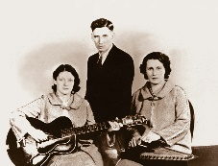
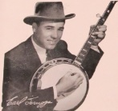
2 & 4 februari 2025
Zondag 19:00-20:00 – Waterland Country Bluegrass
Dinsdag 20:00-21:00 – Country & Bluegrass NieUw
Dinsdag 21:00-22:00 – Traditionele Country
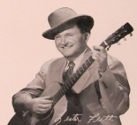
Dinsdag 22:00-23:00 – Bluegrass

samenstelling, montage & presentatie
Hans van der Veen
Mooie plaatjes bij de playlisten vandaag, maar de muziek die erbij hoort is even mooi. Over het Country-uur moet ik even iets zeggen. Het wordt een lange serie, ik meen wel 20 afleveringen, die steeds begint met 4 of 5 “hits”uit 1940 en daarna songs die in 1970 werden uitgebracht, meestal zelfs in de hitlijsten terecht kwamen. Maar – en nu komt het belangrijkste – ik draai van elke artiest maar één nummer. Reken je dat er per uitzending 15 uit 1970 komen, dan betekent het dus dat er in totaal 300 artiesten aan bod komen, die dat jaar een Country song – doorgaans hele LP – hebben uitgebracht. Daarbij wordt nog eens duidelijk dat de jaren ’60 het hoogtepunt van de Country muziek vormden.

Ik wens u weer veel luisterplezier!!

Zondag 2 februari, 19:00-20:00
Waterland CB
Gene Pitney & wasdag
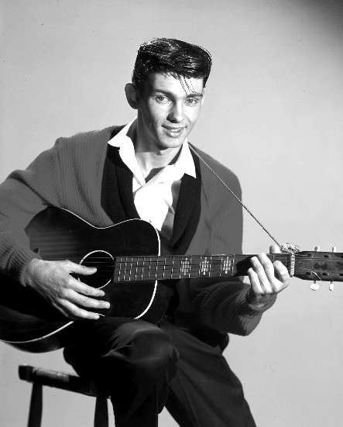
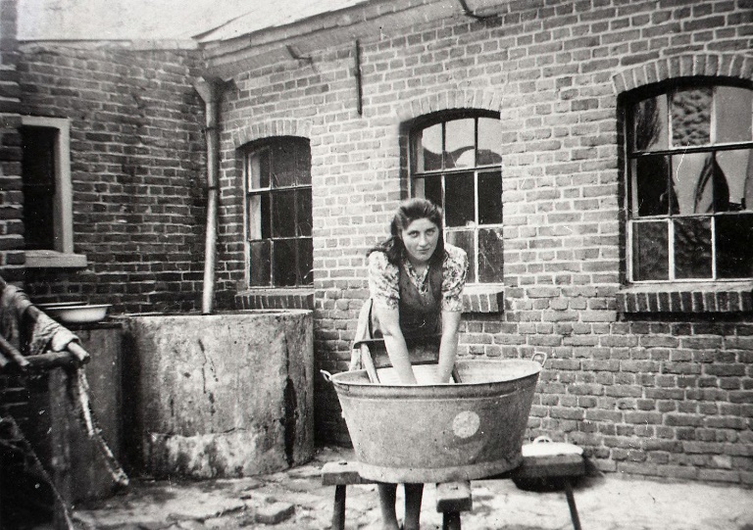

Country: Gene Pitney
- Gene Pitney Twenty-four hours of Tulsa
- Bobby Vee Rubber ball
- Ray Peterson Across the street
- Bill & Boyd I wanna love my life away
- Carl Dobkins Jr A Chance to Belong
- Roy Orbison Twenty-two days
- Ricky Nelson Today’s teardrops
- Gail George Mr Moon Mr Cupid and I
- Eddie Hodges Bandit of my dreams
- Vikki Carr He’s a rebel
Bluegrass: wasdag
- Pete Kuykendaal Irish washer woman
- Level Best I washed my face in the morning dew
- Cliff Waldron Wash my hands in muddy water
- Larry Stephenson Wash my blues away
- Jim & Jesse I’ll wash your love from my heart
- Denver Duke All washed up with you
- Petersens All my tears be washed away
- Carl Story Are you washed in the blood
- Big Country Bluegrass Gonna wash my hands
- John Hartford Good old electric washing machine
- Tennessee Mafia Jug Band The bridge washed out
- Lilah Washburn Soldier’s joy
- Bill Clifton Little white washed chimney

Dinsdag 4 februari, 20:00-21:00
Country & Bluegrass NieUw
2025-05
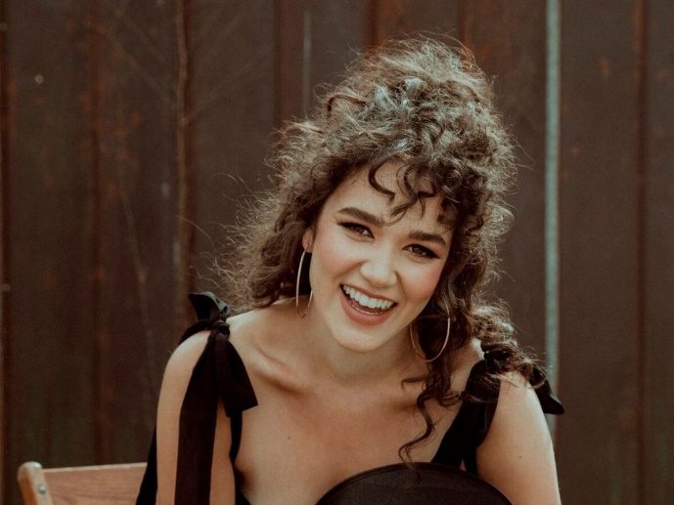
Emily Nenni

- Lanie Gardner Shadows
- William Harries Graham Annie, are you there
- Jeremie Albino So many ways to say I love you
- Loose Cattle Joanna
- Michael Nesmith Joanne (1973)
- Sam Barber Down the road
- Emily Nenni Greatest hits
- Staudt Brothers Heartache and you
- Josh Turner Somewhere with her
- Dick van Altnea Avondrood
- Laurel Hells Ramblers John Brown’s dream
- Grascals Last train to Clarksville
- Eddie Lightner No brakes
- Grassomoxa & Peter & the Very Lonesome Boys
Going down the road feeling bad
- Buck McCumbers & the Hillbillies
A Norman Rockwell time
- Danny Paisley Diagnosis broken heart

Dinsdag 4 februari, 21:00-22:00
Regio Noordkop Country
De singles van 1940 en 1970 – 1
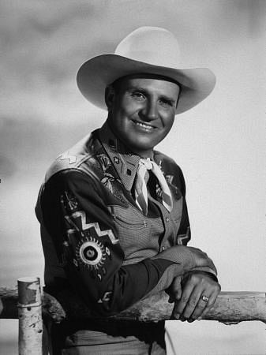
Gene Autry

1940
- Ernest Tubb Blue Eyed Ellaine
- Gene Autry El Rancho Grande
- Bob Wills My Window Faces The South
- Roy Acuff Weary River
1970
- Anne Murray Snowbird
- Tommy Cash Six White Horses
- Kris Kristofferson Jody And The Kid
- Webb Pierce Merry-Go-Round World
- Guy Drake Welfare Cadillac
- Johnny Bond It Only Hurts When I Cry
- Connie Smith I Never Once Stopped Loving You
- Conway Twitty That's When She Started to Stop
Loving You
- Jim Ed Brown Morning
- The Singing Parson & Sharon You can have a song
- Jeanne Pruett King Size Bed
- Hedge & Donna Sunshone
- Jimmy Dean Aunt Maudie's Fun Garden
- Darrell McCall Sally Bryson
- Bobby Edwards You're The Reason
- Hootenanny Singers Lev som du lär
Bonus
- Dillards Close the door lightly (when you go)

Dinsdag 4 februari, 22:00-23:00
Regio Noordkop Bluegrass
Country & andere Girls
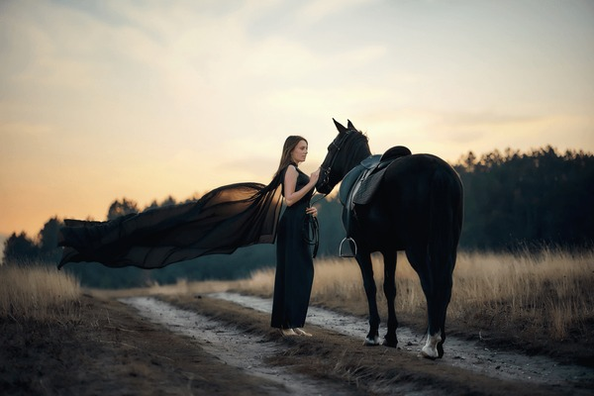

- Yonder Mountain String Band & Benny Galloway
Hill country girl (Galloway & Allsup)
- Kevin Prater Band Barefoot country girl
- The Country Boys Country boy and girl
- Peter Rowan Snow country girl (Peter Rowan)
- Acoustic Syndicate North country girl (traditional)
- Virginia Gentlemen North Country girl (Bob Dylan)
- Flatt & Scruggs Girl from the north country (Bob Dylan)
- Chris Brashear Sad woman from the country
(Chris Brashear)
- Billy Joe Foster Real country woman (Billy Joe Foster)
- Doyle Lawson Georgia girl (Leroy Drumm & Pete Goble)
- Bill Clifton The girl I left in Sunny Tennessee
(Bill Clifton)
- Clay Hess My little girl in Tennessee (Lester Flatt)
- Tater Patch Tennessee girls (Traditional)
- Tater Tate Virginia girl waltz
- Rarely Herd My Virgiia girl
- Tommy Brown Girl from West Virginia
- Harrison Ridge Blue eyed Virginia girl
- Jimmy Mitchum Prettiest little girl in Arkansas
- Daniel Crabtree The little girl from Ohio
Bonus:
- Country Gentlemen Girl from the North Country
- Pinnacle Boys Bluegrass woman

De vorige week
Wilt u luisteren naar het programma van de vorige week?
Control+klik op onderstaande links

Zondag 26 januari, Waterland CB: Zuid Afrika & Canada
https://hans.vdveen.org/muziek/W - WATERLAND CB/439W - Waterland CB - 2025-01-26 - Zuid-Afrika & Canada.mp3

Dinsdag 28 januari, Country & Bluegrass NieUw
https://hans.vdveen.org/muziek/A - COUNTRY NU (pas verschenen)/439A - R-N C&BG Nieuw - 2025-01-28.mp3

Dinsdag 28 januari, Noordkop Country: Honky tonk girls
https://hans.vdveen.org/muziek/B - NOORDKOP COUNTRY/439B - R-N Country - 2025-01-28 - Honky tonk girls.mp3

dinsdag 28 januari, Noordkop Bluegrass: Bluegrass Nogwat (1)
https://hans.vdveen.org/muziek/C - NOORDKOP BLUEGRASS/439C - R-N Bluegrass - 2025-01-28 - Bluegrass Nogwat (1).mp3

